Интеллектуальная олимпиада «HereditasNostra
МЕДИААНАГРАММЫ

Из представленных букв соберите указанное число слов, тем или иным образом связанных с иллюстрациями. Могут быть имена собственные. Каждый набор букв связан общей темой. Должны быть использованы все буквы.
А А В В Г Д Е Ё И К К Л Н О Р Т Ш Я
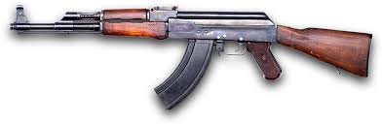 | 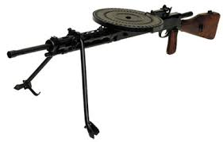
2.1 | 2.2

А А В Г Д Е И Н П С У Ш
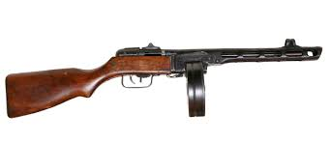 | 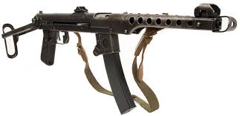
1.1 | 1.2

А АВ Г Г Д Е И ИИИИ Й Л М Н Н О ОО Р Р Х

3.1  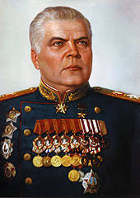 | 3.2  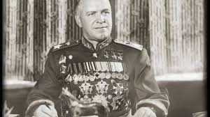
3.3  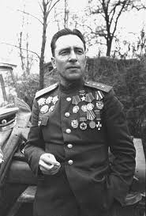 | 3.4  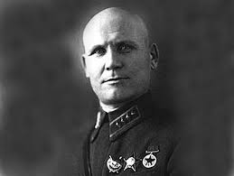

3.1 | 3.2 | 3.3 | 3.4

А Г Д Е Е И Л Л Н Н О Р Ф Ш Ь Я
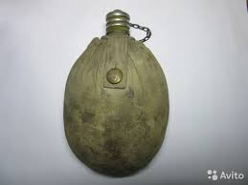 | 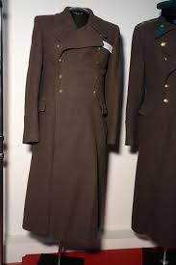 | 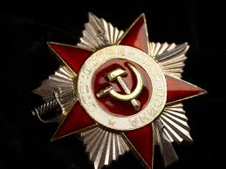
4.1 | 4.2 | 4.3

5. Из представленных букв соберите 4 слова, обозначающие то, чтоможно увидеть на фотографии (все слова в единственном числе), и запишите в пустые ячейки таблицы:
А ААЖ К К Л Л М О П Р С С Т Т У У Ф Ю Я
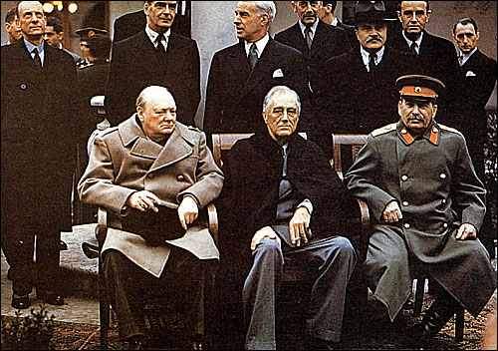

4 букв | 5 букв | 6 букв | 7 букв

